РПЦ помогла нуждающимся в дни беспорядков в Алма-Ате
19.01.2022
В дни драматических событий в Казахстане, когда не работали магазины и банкоматы, социальный отдел Алма-Атинской епархии не останавливал свою работу. Волонтеры передали более 1000 продуктовых наборов многодетным семьям, бездомным, одиноким пожилым людям, людям с инвалидностью, сообщает Патриархия.ru.
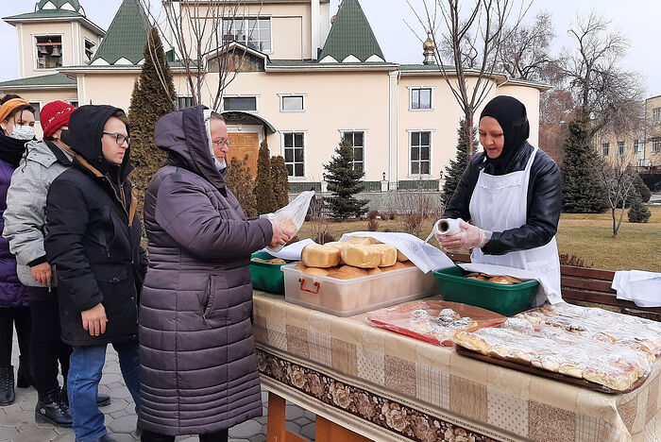
Продолжил работу и епархиальный кризисный центр «Дом для мамы», где проживают беременные и женщины с грудными детьми.
«Кризисный центр находится в той части Алма-Аты, где разворачивались страшные события, — рассказал руководитель социального отдела Алма-Атинской епархии протоиерей Вячеслав Пугачев. — Прямо под окнами центра строились баррикады, грабители и мародеры разоряли магазины и продуктовые ларьки, жгли автомобили. Пробиться в этот район было невозможно. Мобильная связь работала с перебоями. Благодаря запасам питьевой воды, продуктов и лекарств жизнь подопечных центра протекала относительно спокойно. Вместе с сотрудниками и волонтерами молодые мамы накрепко заперлись в здании, никуда не выходили, сами готовили еду и пекли хлеб, самоотверженно помогали друг другу, утешали, ободряли и поддерживали. Слава Богу, самое страшное уже позади».
Не прекращались богослужения и в Иверско-Серафимовском женском монастыре в Алма-Ате, люди продолжали приходить в обитель в предрождественские и рождественские дни. Монастырь оказывает поддержку малоимущим, социально-незащищенным людям, многодетным семьям. У обители есть приусадебное хозяйство, где сестры выращивают овощи и фрукты, разводят птицу, производят полуфабрикаты, консервы и готовые продукты питания, пекут хлеб.
«Люди приходили и разбирали свежие, ароматные, еще даже горячие булки и буханки. Кто мог — жертвовал на обитель небольшие средства, кто материально бедствовал — брали хлеб даром». поделилась настоятельница монастыря игумения Любовь (Якушкина).
Более 300 малоимущих человек получили в канун Рождества Христова продукты питания в подарок от монастыря.
В обители также есть традиция: на Рождество делать сладкую выпечку — «агнцев», маленьких барашков. Агнец — древний символ Христа Спасителя. 600 таких сладких подарков сестры обители раздали в первые дни Святок людям.

Адрес страницы: http://mosds.mos.ru/presscenter/news/detail/10571997.html
ГКУ города Москвы «Центр гуманитарного и делового сотрудничества с соотечественниками за рубежом - Московский дом соотечественника»

